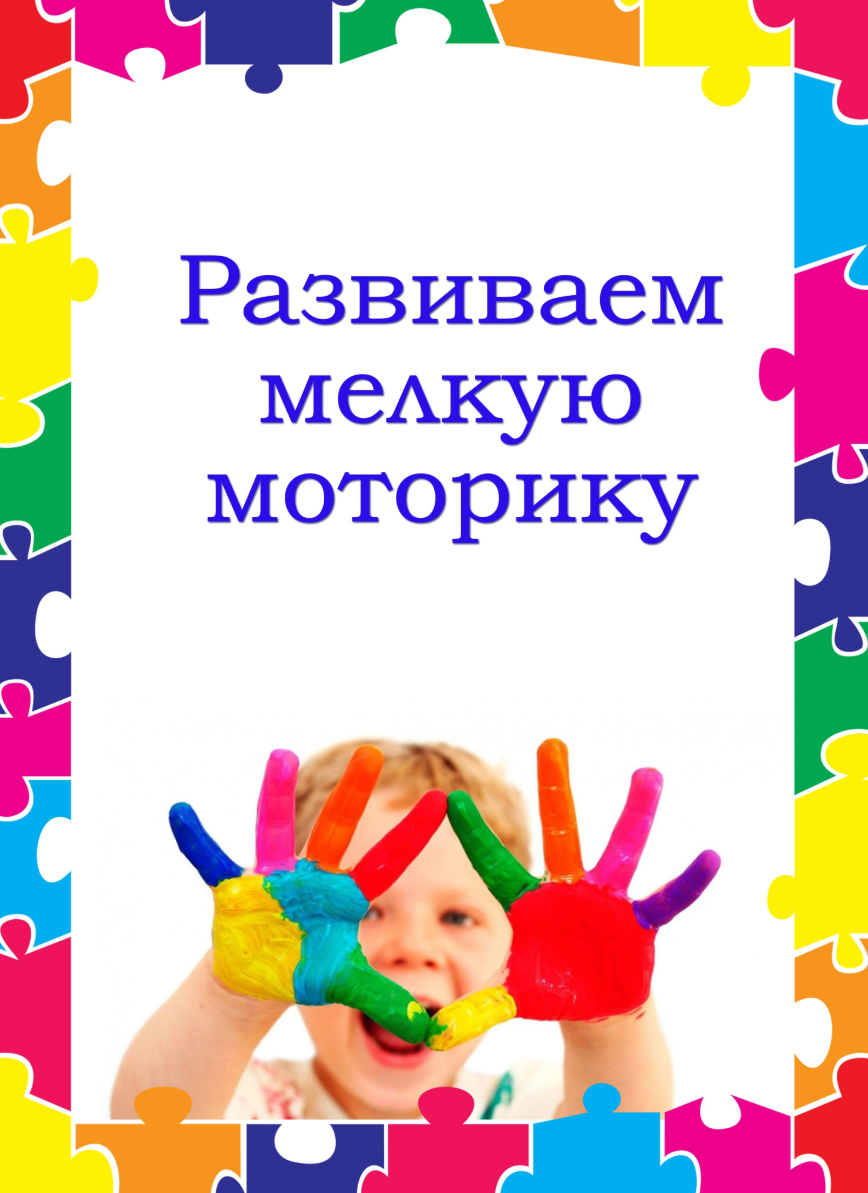

Составитель: Степура Алина Алиевна,
воспитатель Карасульского детского сада

Консультация для родителей по развитию мелкой моторики рук у детей дошкольного возраста
«Ум ребенка находится на кончиках его пальцев»
В. А. Сухомлинский
Самый благоприятный период для развития интеллектуальных и творческих возможностей человека – от 3 до 9 лет, когда кора больших полушарий еще окончательно не сформирована. Именно в этом возрасте необходимо развивать память, восприятия, мышление, внимание.
Преждевременное обучение ребенка недопустимо, так как в результате может быть сформирована минимальная мозговая дисфункция (один участок мозга развивается быстрее за счет другого).
Уровень развития речи детей находится в прямой зависимости от степени сформированности тонких движений рук. Каждый палец руки имеет довольно обширное представительство в коре больших полушарий мозга. Развитие тонких движений пальцев рук предшествует появлению артикуляции слогов.
Рекомендуется стимулировать умственное развитие детей путем тренировки движений пальцев рук. Пальцы наделены большим количеством рецепторов, посылающих импульсы в центральную нервную систему ребенка. На кистях рук расположено множество акупунктурных точек, массируя которые можно воздействовать на внутренние органы, рефлекторно с ними связанные.
Тренировку пальцев рук уже можно начинать в возрасте 6 – 7 месяцев: сюда входит массаж кисти рук и каждого пальчика, каждой его фаланги. Проводится разминание, и поглаживание ежедневно в течении 2 – 3 минут. При такой тренировки речевые области будут формироваться в обоих полушариях мозга.
При выполнении каждого упражнения нужно стараться вовлекать все пальчики, упражнения выполнять как правой, так и левой рукой. Нужно добиваться, чтобы все упражнения выполнялись ребенком легко, без труда, чтобы занятия приносили ему радость.
Выполняя пальчиками различные упражнения, ребенок достигает хорошего развития мелкой моторики рук, которая, не только оказывает благоприятное влияние на умственное развитие, но и подготавливает ребенка к рисованию и письму, Кисти рук приобретают хорошую подвижность, гибкость, исчезает скованность движений – это в дальнейшем облегчит приобретение навыков письма.
При организации работы по укреплению мышц рук, развитию ловкости и координации движений используйте разнообразное спортивное оборудование, игрушки и мелкие предметы.
Личный контакт с ребенком, атмосфера увлеченности и радости помогает детям чувствовать себя уверенно при проведении подобных упражнений.
Для того чтобы их выполнение стало увлекательной игрой, используйте разнообразные приемы:
- пальчиковая гимнастика;
- показ при помощи рук различных изображений («очки», «стул», «зайка», и др.), которыми сопровождается чтение потешек, сказок;
- конструирование из счетных палочек;
- лепка из соленого теста, пластилина или глины;
- разрывание бумаги на мелкие кусочки;
- сминание, а затем разглаживание ладонями и пальцами скомканного листа бумаги;
- выкладывание из камушков, пуговиц, бусинок, ракушек на бумаге декоративных узоров, букв, геометрических фигур;
- «нанизывание» бус и пуговиц на леску, тесьму или проволоку;
- завязывание бантов и узлов;
- перебирание и сортировка различных круп и семян (рис, фасоль, горох, бобы, пшено, гречка и т. д.);
- сматывание шерстяной или хлопковой пряжи в клубки.

Самомассаж кистей рук и пальцев

- Массаж пальцев.
Массаж пальцев начинают с большого и до мезинца. Растирают сначала подушечку пальца, затем медленно опускаются к его основанию.
Такой массаж желательно сопровождать веселыми рифмовками («приговорками») .
- Массаж ладонных поверхностей.
Массаж проводится каменными, металлическими или стеклянными разноцветными шариками. Детям предлагаются шарики, которые можно просто вертеть в руках, щелкать по ним пальцами и «стрелять», направлять в специальные желобки и лунки, состязаясь в меткости.
- Массаж грецкими орехами.
Предлагается: а) катать два ореха между ладонями.
б) прокатывать один орех растопыренными пальцами ведущей руки.
в) удерживать несколько орехов между растопыренными пальцами ведущей руки.
г) удерживать несколько орехов между пальцами обеих рук.
- Массаж шестигранными карандашами.
Грани карандаша легко «укалывают» ладони и активизируют нервные окончания, снимают напряжение. Детей учат пропускать карандаш между одним и двумя – тремя пальцами; удерживать его в определенном положении в правой и левой руке.
- Массаж «четками».
Перебирание «четок» (бус) развивает пальцы, успокаивает нервную систему. В это время можно считать количество «четок» в прямом и обратном порядке.

Как развивать ручную умелость?
- Запускать пальцами мелкие волчки.
- Разминать пальцами пластилин и глину.
- Катать по очереди каждым пальцем камушки, мелкие бусинки, шарики.
- Сжимать и разжимать кулачки, при этом можно играть, как будто кулачок – бутончик цветка (утром он проснулся, а вечером «заснул» - «закрылся», «спрятался») .
- Делать мягкие кулачки, которые можно легко разжать, в которые взрослый может просунуть свои пальцы, и крепкие, которые не разожмешь.
- Двумя пальцами руки (указательным и средним) «ходить» по столу, сначала медленно, как будто кто – то крадется, а потом быстро, как будто - бежит. Упражнение проводится сначала правой рукой, а потом левой рукой.
- Барабанить всеми пальцами обеих рук по столу.
- Махать в воздухе пальцами.
- Кистями рук делать «фонарики».
- Хлопать в ладоши тихо и громко, в разном темпе.
- Собирать все пальцы в щепотку (пальчики собрались вместе – разбежались) .
- Застегивать пуговицы, крючки, молнии, замочки, закручивать крышки, заводить механические игрушки.
- Игры с мозаикой, пазлами, конструктором, кубиками.
- Рисование пальцами в воздухе.
- Рисовать, раскрашивать, штриховать, резать ножницами.
- Мять руками поролоновые шарики, губку.
- Рисование различными материалами (ручкой, карандашом, цветными мелками, акварелью, углем, фломастерами и т. д.).

Факторы успешного речевого развития:
- Эмоциональное общение с ребенком с момента рождения.
- Создавать условия для общения с другими детьми.
- Речь взрослого – пример для подражания.
- Совместные игры детей и взрослых.
- Чтение художественной литературы, разучивание стихов.
- Удовлетворение любознательности ребенка, ответы на все его «почему? »
- Совместные выезды на природу, экскурсии, посещение музеев.
- Рассказывание стихов руками.
- Развивать мелкую моторику руки, это ведет к развитию речи ребенка.

